Kit pédagogique
Bacheliers professionnels, construisez votre poursuite d’études !

Séquence 2

Mes plus grandes chances de réussite

Objectif : connaissance des parcours de formation des bacheliers professionnels et des taux de réussite.

Activité 1
Où vont les bacheliers professionnels ?

Où peut aller un élève de terminale professionnelle l'année prochaine dans l'enseignement supérieur ?

☐ En STS (section de technicien supérieur) pour préparer un BTS
☐ En IUT (Institut universitaire de technologie) pour préparer un BUT (Bachelor universitaire de technologie)
☐ En licence à l'université
☐ En CPGE (classe préparatoire aux grandes écoles)
☐ En école de commerce
☐ En école d'ingénieurs
☐ Autres

Autres, précisez :
…………………………………………………………………………………………………………………………………..
…………………………………………………………………………………………………………………………………..
…………………………………………………………………………………………………………………………………..

Connaissez-vous des formations en un an après votre bac professionnel pour acquérir une spécialisation ?
En vous aidant des fiches diplômes du CIO de Montpellier centre, notez, la ou les formations en 1 an qui correspond(ent) à votre bac professionnel.
Fiches diplômes du CIO de Montpellier centre : http://www.cio-ly34.xyz/fiches.html
…………………………………………………………………………………………………………………………………..
…………………………………………………………………………………………………………………………………..
…………………………………………………………………………………………………………………………………..

Le schéma ci-dessous vous montre les poursuites d'études des bacheliers professionnels pour la session 2017 dans l'enseignement supérieur.

Poursuite d’études des bacheliers professionnels session 2021, académie de Montpellier
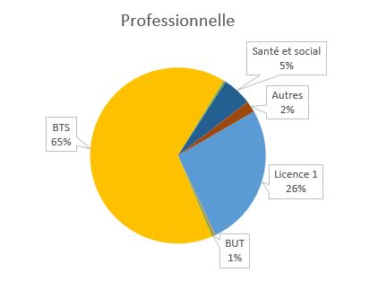

Comme vous le voyez, les bacheliers professionnels vont majoritairement en BTS (65 %).
C'est normal, puisque c'est la poursuite d'études la plus adaptée à votre bac et celle où vous réussissez le mieux !

Par contre, on s'aperçoit que 26 % vont en licence 1. Pourquoi ? Parce qu'il suffit d'avoir le bac pour être pris dans la plupart des formations à l'université. Mais le taux de réussite des bacheliers professionnels est très faible, l'enseignement étant totalement différent de celui que vous avez suivi.
Nous n’insisterons pas sur les autres formations (CPGE, BUT, écoles d’ingénieurs et de commerce), compte tenu du taux très faible de bacheliers professionnels admis dans ces filières.

Dans les tableaux ci-dessous, vous trouverez les statistiques montrant la faible réussite en licence.
Si vous souhaitez vraiment aller à l'université, nous vous expliquons en fin de cette séquence comment choisir un parcours de réussite.

Activité 2
Les bacheliers professionnels en licence

Les tableaux ci-dessous vous permettent de connaitre les taux de réussite des bacheliers professionnels dans certaines licences de l'université de Montpellier (cela reste similaire dans quasi toutes les licences).

Licence 1re année STAPS
Statistiques (2019-2020) de réussite en première année de STAPS
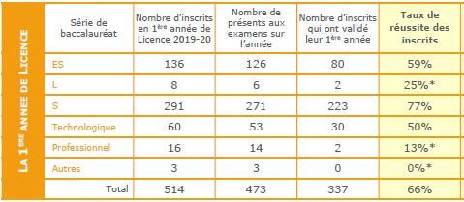
* Moins de 20 inscrits pour cette série de bac

L1 Droit
Statistiques (2019-2020) de réussite en première année de Droit (Licence 1)
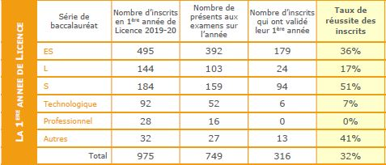

Administration économique et sociale (AES)
Statistiques (2019-2020) de réussite en première année d’AES (Licence 1)

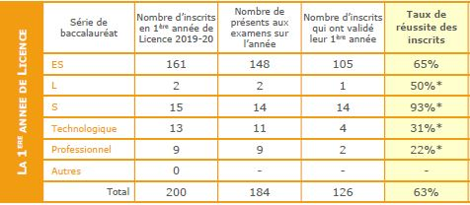
* Moins de 20 inscrits pour cette série de bac

À quoi ressemble un cours à l'université ?

Vous allez pouvoir regarder des cours d'université en visionnant les vidéos ci-dessous.

Cours de philosophie, Université Paul-Valéry Montpellier 3 : L'art du raisonnement

Cours de Neurosciences, STAPS Université de Montpellier : Les neurosciences de la performance motrice (début L2)
Conférence UFR STAPS de Nantes : Les préférences motrices

Cours de physique-biophysique de 1re année de médecine (1re année PASS, Parcours accès santé spécifique)

Cours de psychologie : Introduction à la psychologie cognitive

Cours de droit public : La constitution

À la lecture de ces vidéos, pouvez-vous dire quelles sont les différences avec les cours que vous avez en terminale professionnelle ?
…………………………………………………………………………………………………………………………………..
…………………………………………………………………………………………………………………………………..
…………………………………………………………………………………………………………………………………..

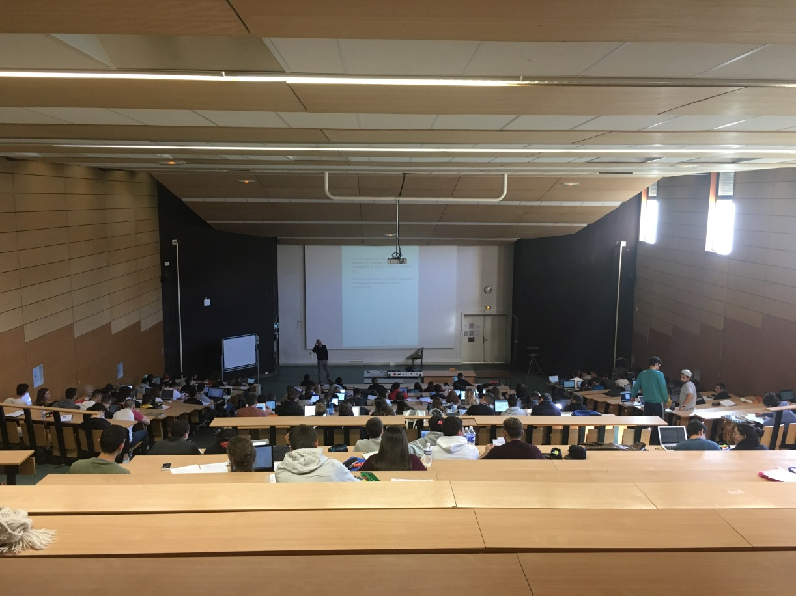
Un cours en amphi © Sophie Salvadori / Onisep

Si vous voulez vraiment aller à l'université, le parcours où vous avez le plus de chances de réussite est le suivant :
- Faire un BTS ou BTS agricole après votre bac professionnel. En BTS, il y a 30 élèves par classe en moyenne, une trentaine d’heures de cours, des devoirs à la maison (différence fondamentale avec votre année de terminale). Comptez en effet beaucoup de travail personnel avec des devoirs et projets à rendre. La formation comporte 8 à 16 semaines de stage en entreprise en France ou à l'étranger, selon la filière choisie. Au programme également : des travaux pratiques (TP) et l’intervention en cours de professionnels du secteur d’activité.

- Poursuivre après le BTS par une licence professionnelle. Elle se prépare en un an, à l'université la plupart du temps. Les cours magistraux alternent avec des TD (travaux dirigés) ou TP, auxquels s'ajoutent un projet tutoré individuel ou collectif et un stage (en France ou à l'étranger).

- Et poursuivre ensuite en master pour obtenir un bac + 5 ! Le master se prépare en 2 ans, principalement à l'université. Il suppose beaucoup de travail personnel, notamment pour le mémoire. Dans la semaine, les cours magistraux en amphithéâtre alternent avec des TP et/ou TD.
Le stage, obligatoire, peut être effectué à l'étranger.

Ci-dessous, le témoignage de Valère, en master 2 Nutrition et sciences des aliments à la faculté de Pharmacie de Montpellier.

Il y a 5 ans, il était en bac professionnel agricole Laboratoire contrôle qualité. Suivons-le !

Son parcours, tout en mobilité !
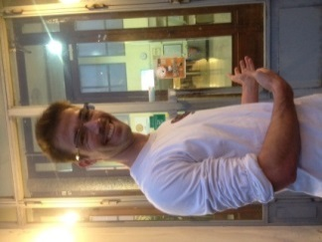
“J’ai fait mon bac professionnel agricole Laboratoire contrôle qualité à Poitiers, puis un BTS agricole Anabiotec, Analyses agricoles, biologiques et biotechnologiques à Évron en Bretagne puis une licence professionnelle Additifs alimentaires à Amiens. Et maintenant je suis en master 2 Nutrition et sciences des aliments à la faculté de Pharmacie de l’Université de Montpellier.
Au collège j’aimais déjà la science, la biologie, l’étude du vivant, la chimie, j’ai toujours lu des livres sur la science, je me suis toujours renseigné sur internet. Je suis dyscalculique*, alors au collège ces matières m’ont permis de compenser mes mauvaises notes en maths.
© Valère Peyrot

En bac professionnel, j’étais en internat parce que j’étais trop loin du lycée ; pour mon BTS et ma licence, j’ai trouvé un appartement. L’internat, c’était cool ! Et après, dans mon appartement, j’appliquais les mêmes règles qu’à la maison ! les deux, trois premiers mois ça a été un peu compliqué de se retrouver seul chez moi, mais je m’y suis rapidement fait.”

Passionné du vivant… et de requins
“Après mon bac professionnel, je voulais poursuivre dans le supérieur, faire des études d’océanographie à l’université de La Rochelle et ou un BTS Biotechnologies. J’ai été pris à la fac de sciences de La Rochelle, mais l’océanographie était étudiée en fin de cycle.
Ma tante, psychologue de l’Éducation nationale, m’a alors montré les statistiques de réussite des bacheliers professionnels en sciences, proches de zéro. C’est vrai qu’à 18 ans je ne réalisais pas ça ! Elle pensait que je devais rester dans ma bonne dynamique de travail en bac professionnel, à la différence du collège où vraiment mes notes n’étaient pas terribles. ”

Dur au début, mais il faut dépasser ça !
“Mes débuts en BTS ont été difficiles. On étudiait des matières qu’on n’avait pas vues en bac professionnel. Du coup, je manquais de connaissances, sur la biochimie notamment, les études des sucres, protéines, lipides. En chimie ça allait. J’avais un peu anticipé en achetant des livres sur le sujet que j’ai lus l’été avant le BTS et en m’aidant d’internet aussi. Les profs du BTS nous ont bien aidés, en prenant le temps de nous réexpliquer, ainsi que mes camarades qui avaient plus de notions que moi.
En plus, en bac pro, je ne travaillais pas trop à la maison, alors qu’en BTS il me fallait travailler en semaine, au moins une heure tous les soirs, et le week-end ! Mais je voulais réussir alors j’ai mis toutes les chances de mon côté.

Et maintenant que je suis en master, je suis fier parce qu’en primaire, peu de professeurs auraient parié sur moi ! ”

L’enseignement agricole, vraiment super !
“Avec les équipes éducatives, on a gardé des contacts, avec ma conseillère principale d’éducation on se donne encore des nouvelles, les classes sont plus petites… On se sent en famille ! Ça m’a beaucoup aidé ! ”

Et demain ?
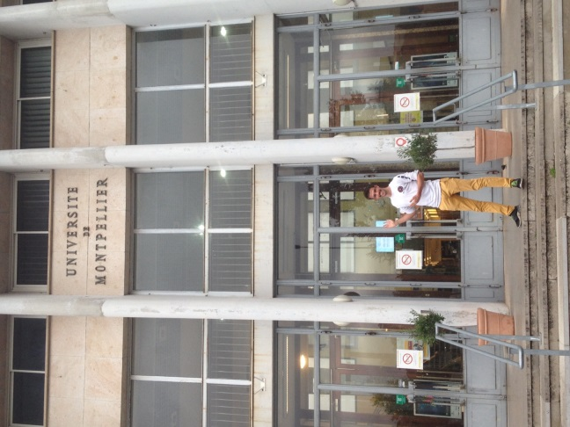
“Je me vois soit dans l’Union européenne, ou ailleurs à l’étranger, travailler dans les biotechnologies, les arômes alimentaires, dans des grands groupes pharmaceutiques ou agroalimentaires. Et là, il y a du boulot ! Dans tous les cas, je veux voyager. ”

Le conseil de Valère
“Montrez-vous curieux, tenez-vous informés. N’ayez pas peur de ne pas comprendre et posez vos questions ! Ne restez pas sans savoir. Ne vous découragez pas, n’abandonnez pas.
Et surtout, ne vous limitez pas à ce que les autres vous disent et continuez votre voyage ! ”

* dyscalculique, se dit d’une personne qui peine à traiter les nombres, les calculs et valeurs numériques.

L’avis du pro : “on ne peut jamais condamner un élève. Si à l’instant T en effet il se montre faible, les choses peuvent complètement changer ensuite. Le rapport aux savoirs change, la volonté de l’élève peut lui permettre de combler une grande partie de ses lacunes. Et Valère en est la preuve ! ”

En savoir +
Vous l’avez lu, le conseil ou l’aide dans le choix de vos vœux est très important !
Renseignez-vous sur le site http://www.terminales2021-2022.fr et sachez qu’au lycée ou dans un CIO (centre d’information et d’orientation), les psychologues de l’Éducation nationale vous conseillent.
Adresses des CIO, académie de Montpellier : https://www.ac-montpellier.fr/les-centres-d-information-et-d-orientation-dans-l-academie-de-montpellier-122072 ; académie de Toulouse https://www.ac-toulouse.fr/les-centres-d-information-et-d-orientation-121474
L’Onisep, l’info sur les métiers et les formations www.onisep.fr

